**exp_01. Filter 2D**

CODE

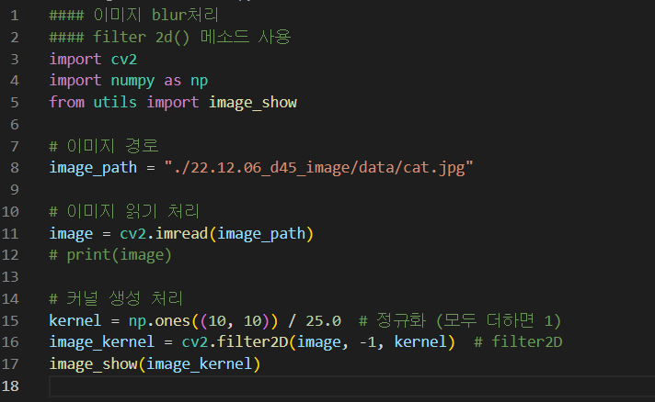

RESULT

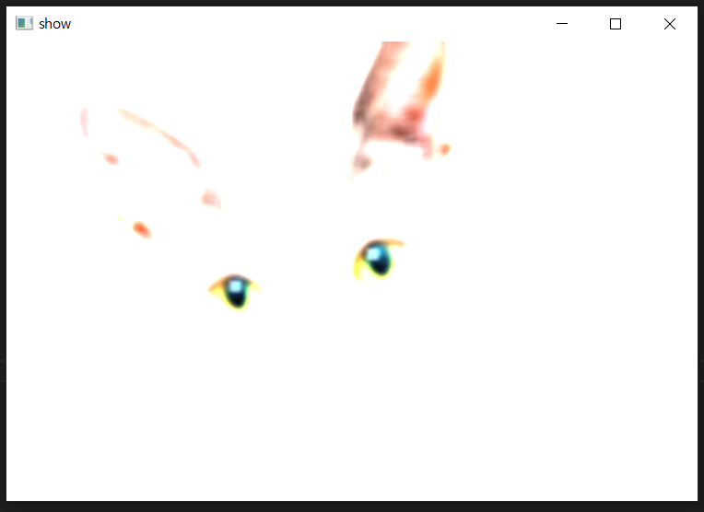

**exp_02. Gaussian Blur 2D**

CODE

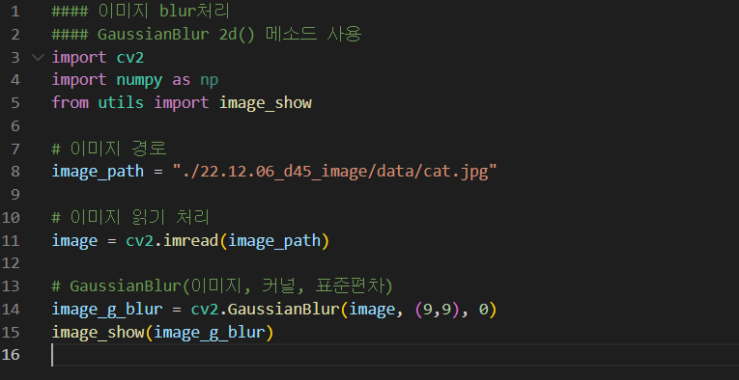

RESULT

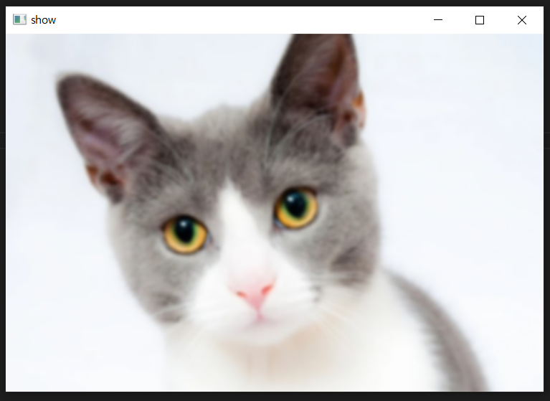

**exp_03. Image 선명하게 (Sharpen)**

CODE

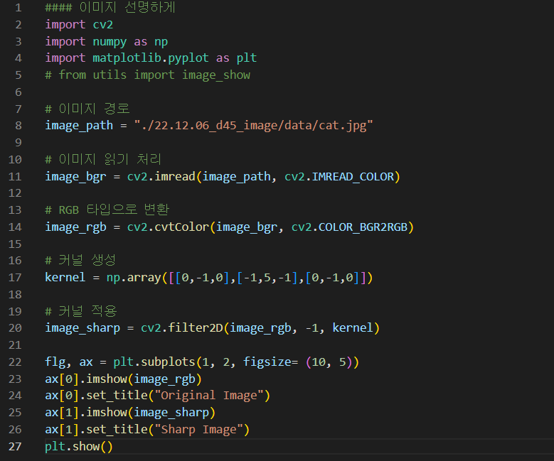

RESULT

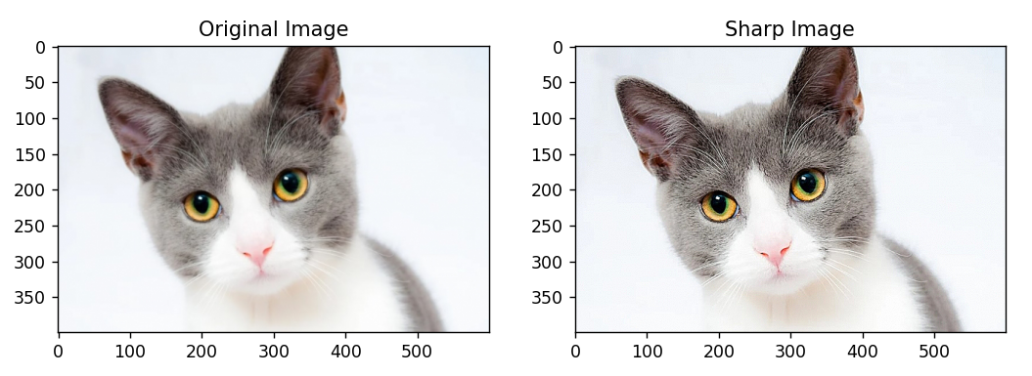

**exp_04. 이미지 대비 높이기 (equalizeHist)**

CODE

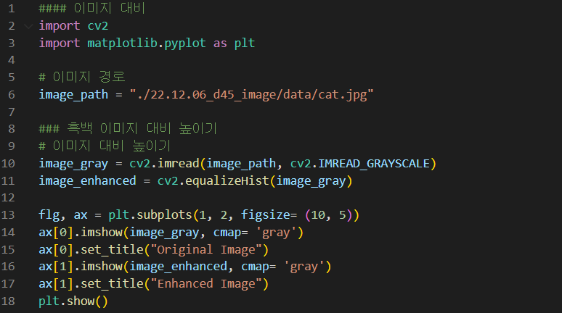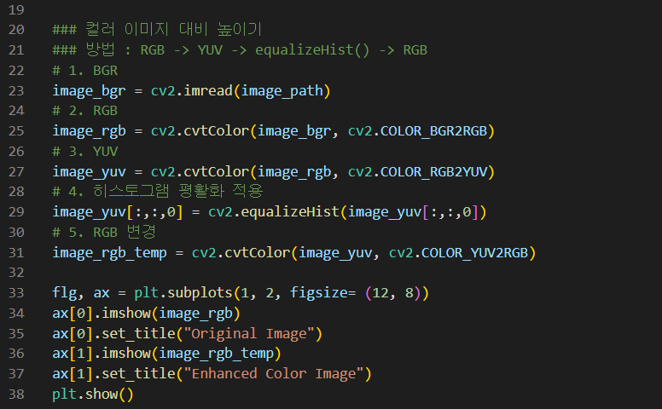

RESULT

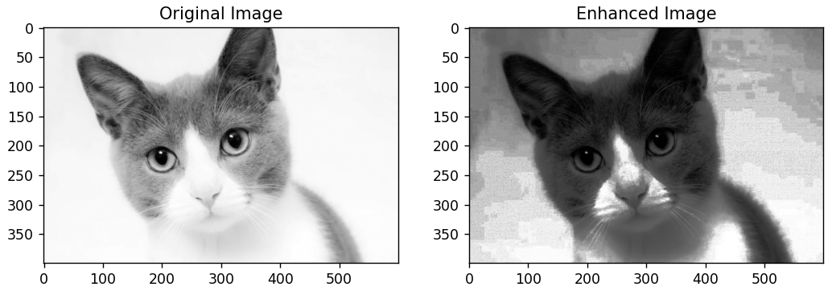**흑백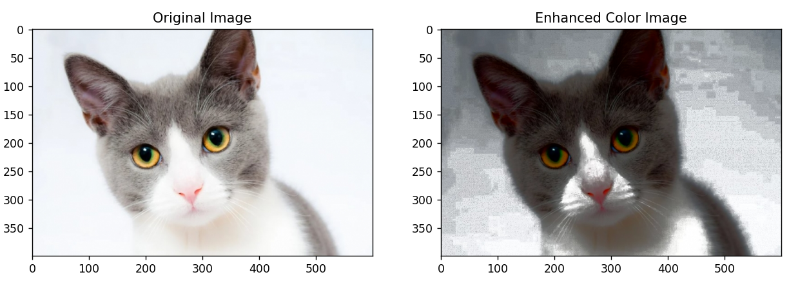컬러**

**exp_05. 이미지 이진화 (adaptiveThreshold)**

CODE

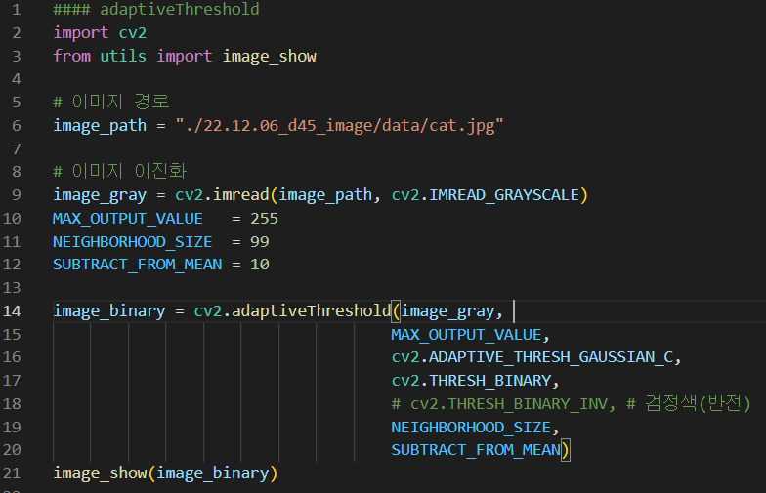

RESULT

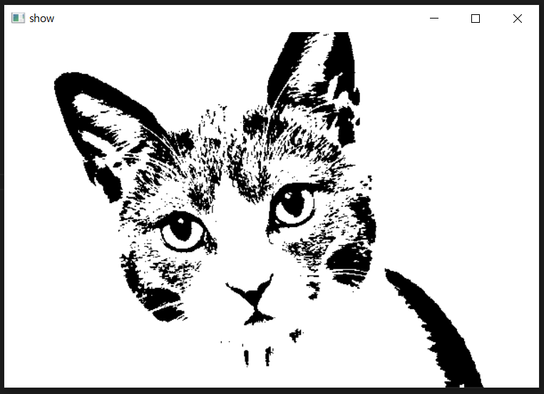

**exp_06. Image 회전 (rotate)**

CODE

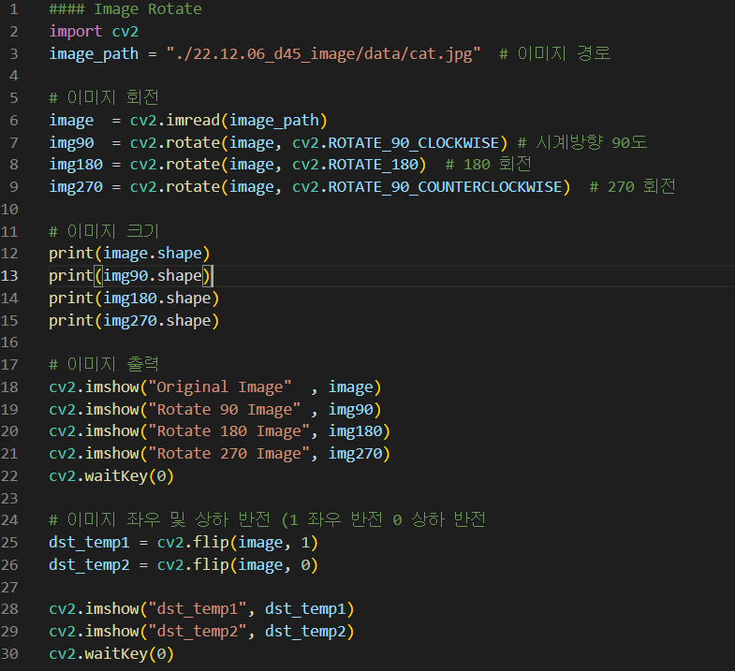

RESULT

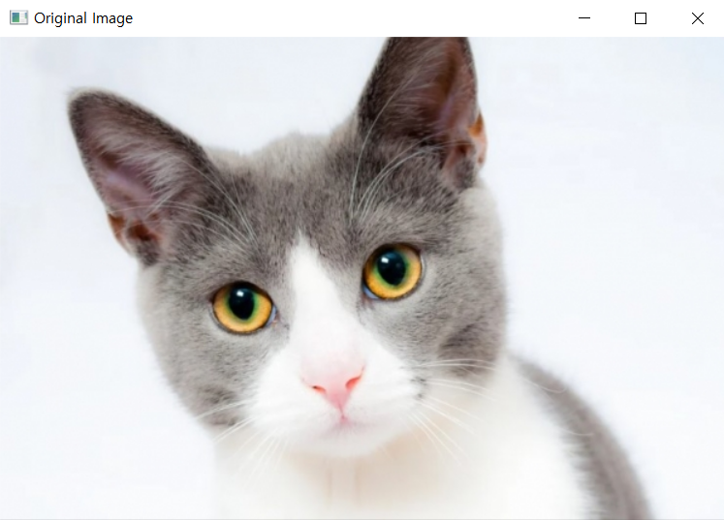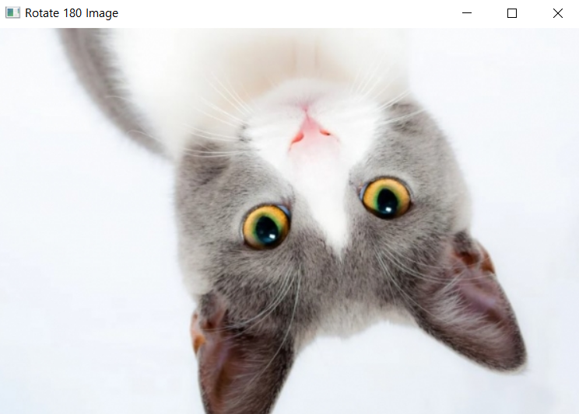

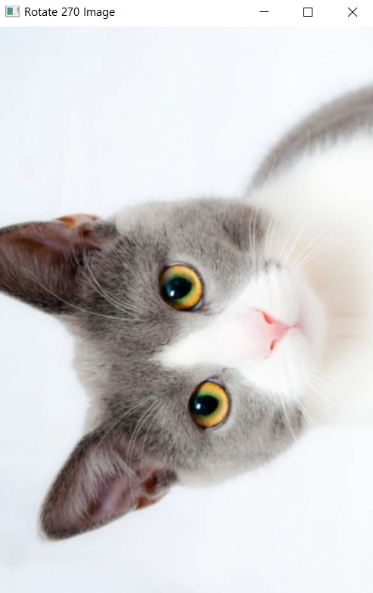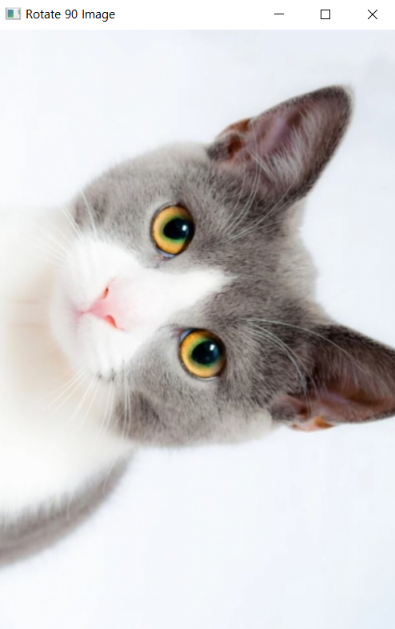

**exp_07. 모서리 감지 (cornerHarris)**

CODE

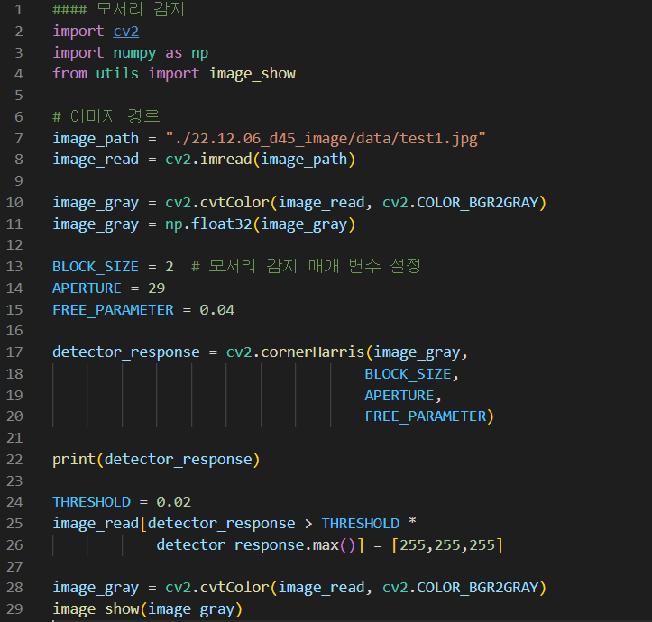

RESULT

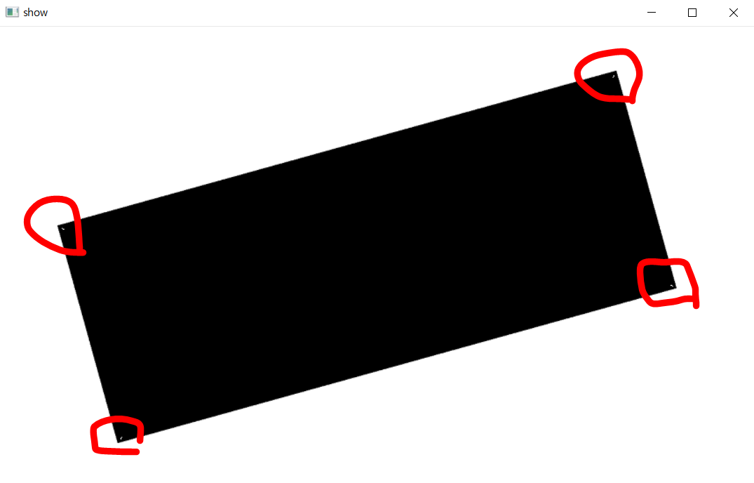

**exp_08. 모서리 감지 (goodFeatruesToTrack)**

CODE

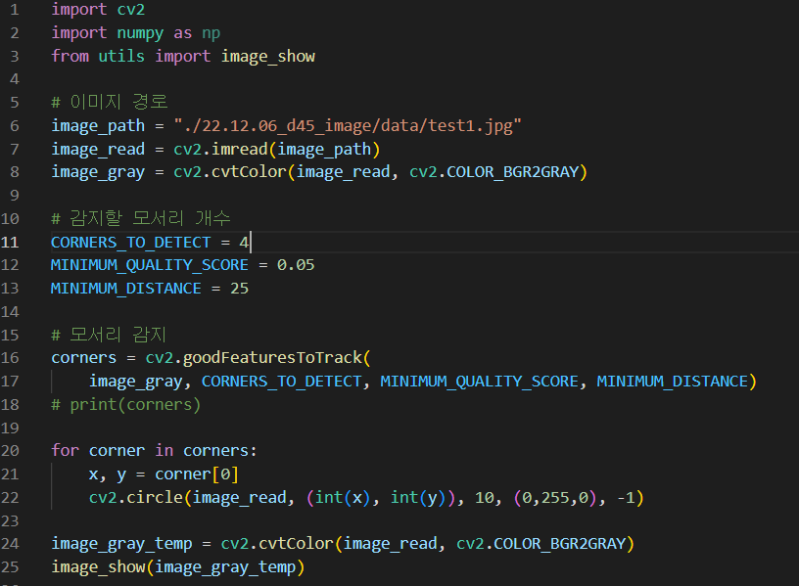

RESULT

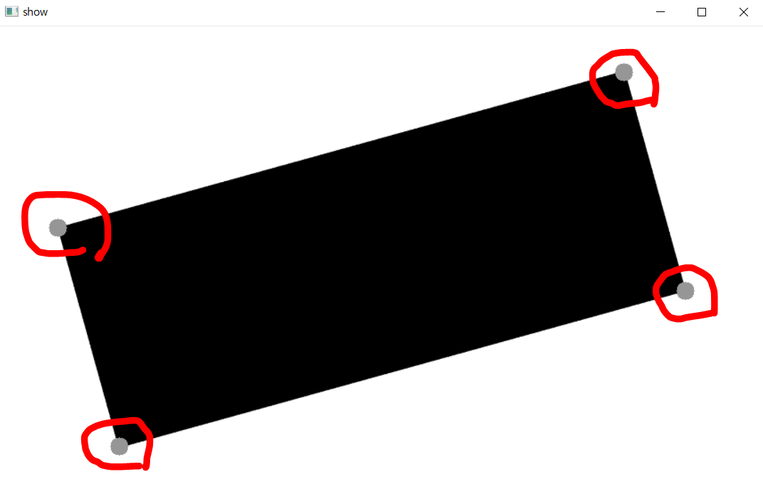

**exp_09. 이미지 사이즈 변경 (resize)**

CODE

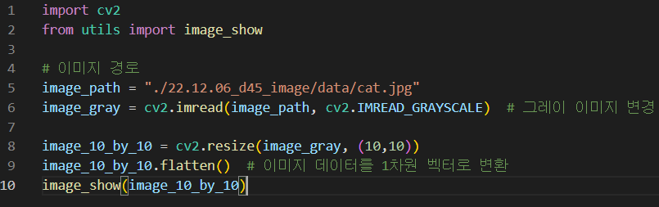

RESULT



**exp_10. 이미지 사이즈 변경 (resize)**

CODE

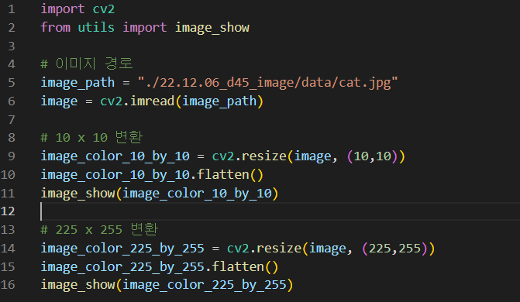

RESULT



10 X 10

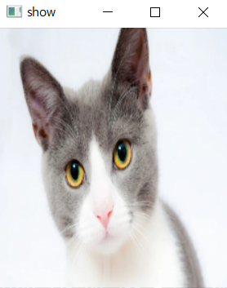

225 X 255

**exp_11. 이미지 인코딩**

CODE

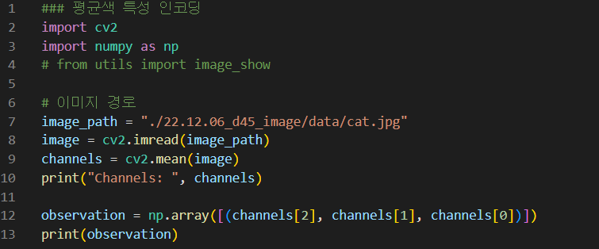

RESULT



**exp_12. 이미지 인코딩 (calcHist)**

CODE

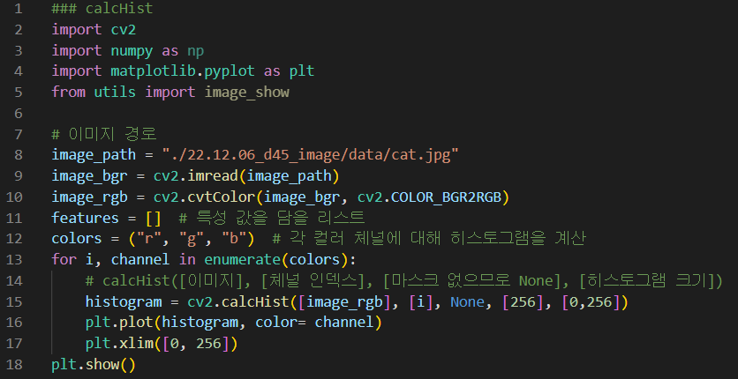

RESULT

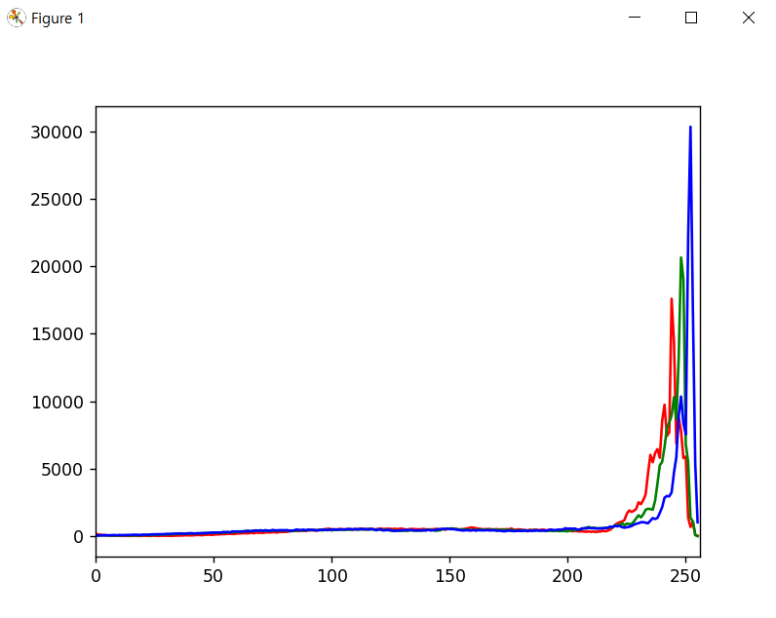

**Base_01. 이미지 선명화**

CODE

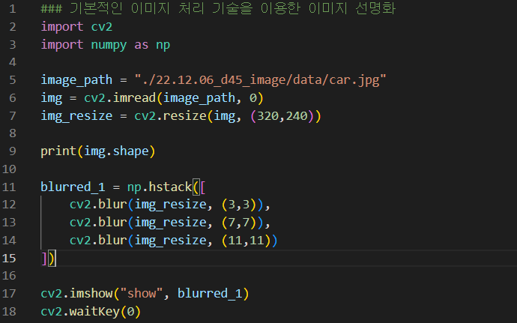

RESULT

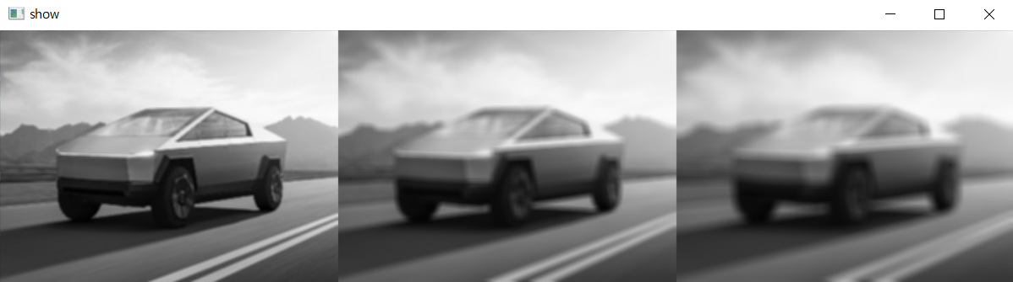

**Base_02. 가우시안 필터 (GaussianBlur)**

CODE

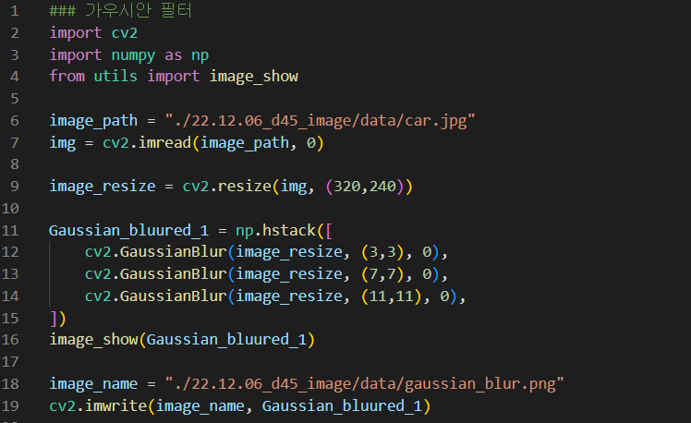

RESULT

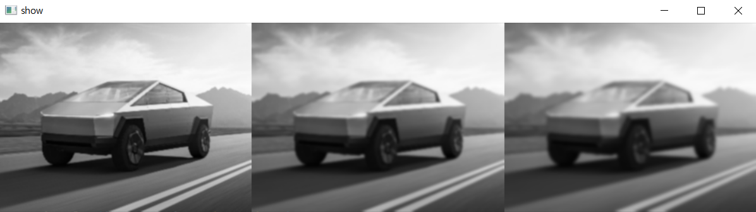

**Base_03. 이미지 선명화 (filter2D)**

CODE

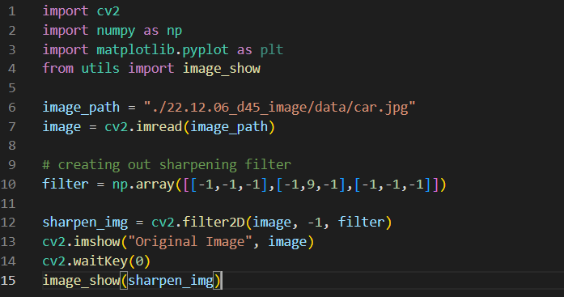

RESULT

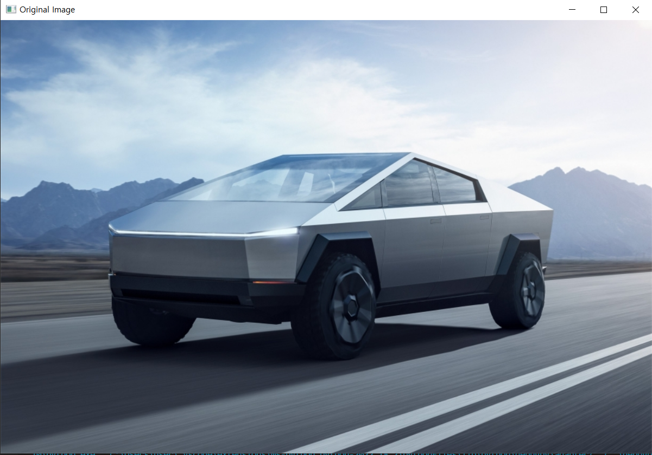 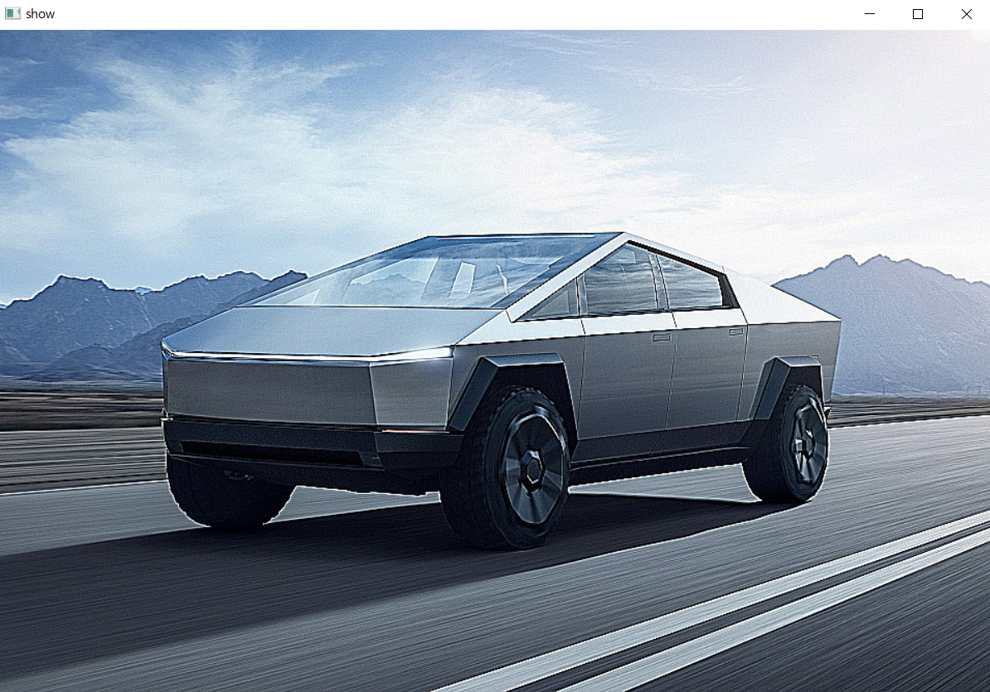

Original Filter

**Base_04. 멕시칸 모자 필터**

CODE

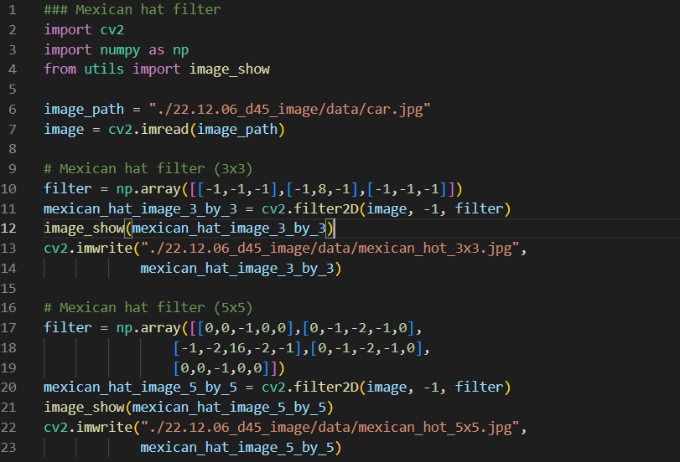

RESULT

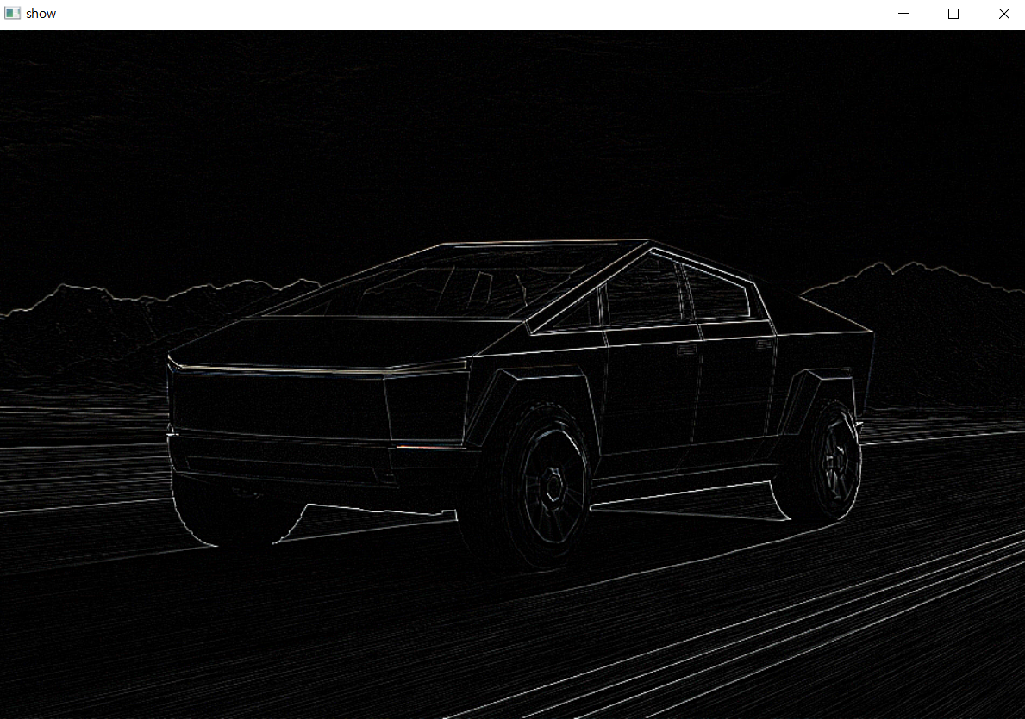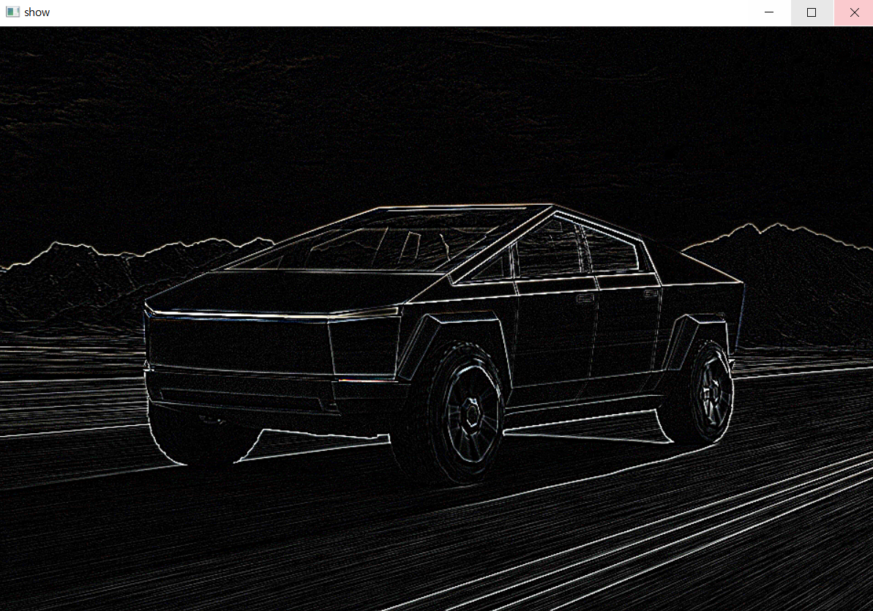

3 x 3 5 x 5

**Base_05. 커스텀 필터 (Custom filter)**

CODE

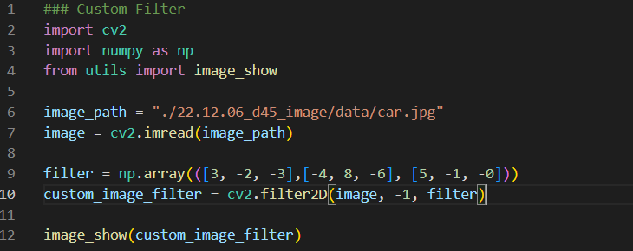

RESULT

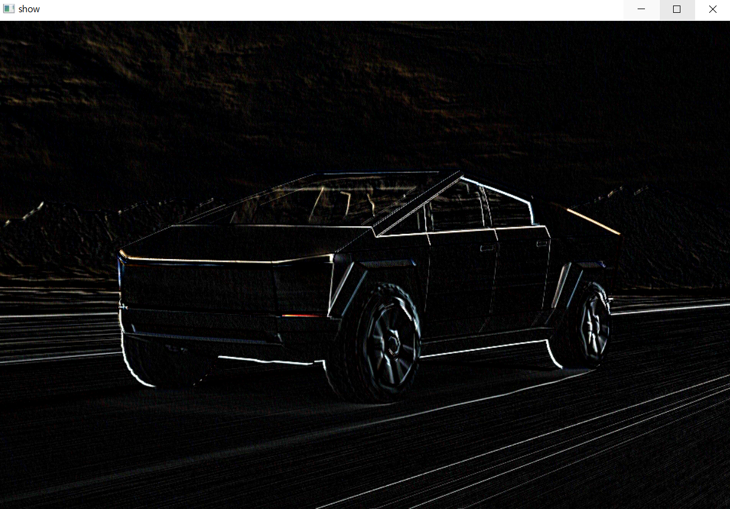

**Base_06. 세피아 필터**

CODE

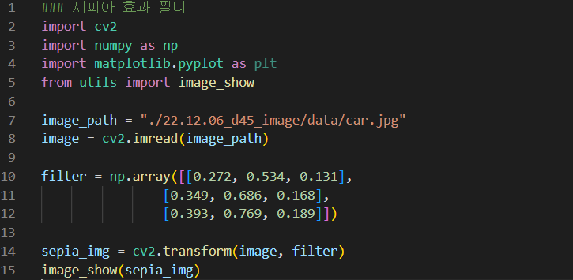

RESULT

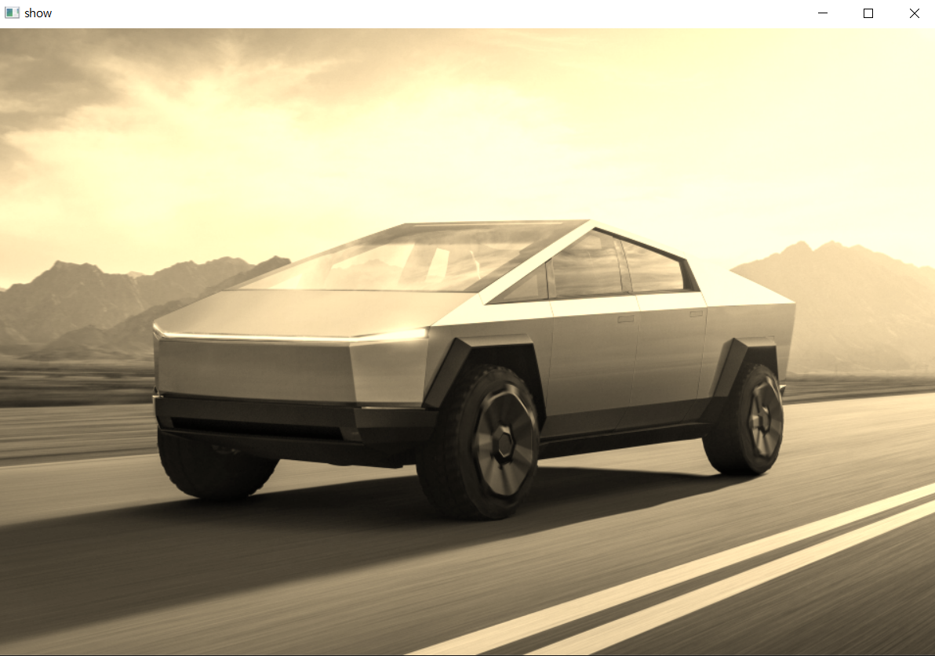

**Base_07. 엠보싱 효과 (Embossing)**

CODE

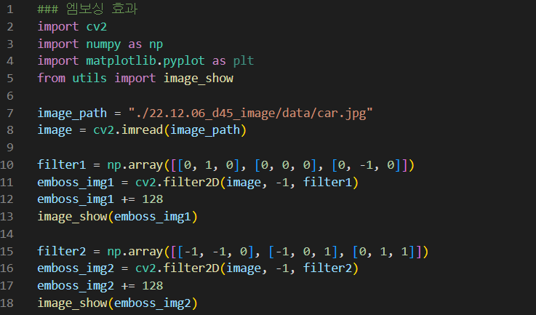

RESULT

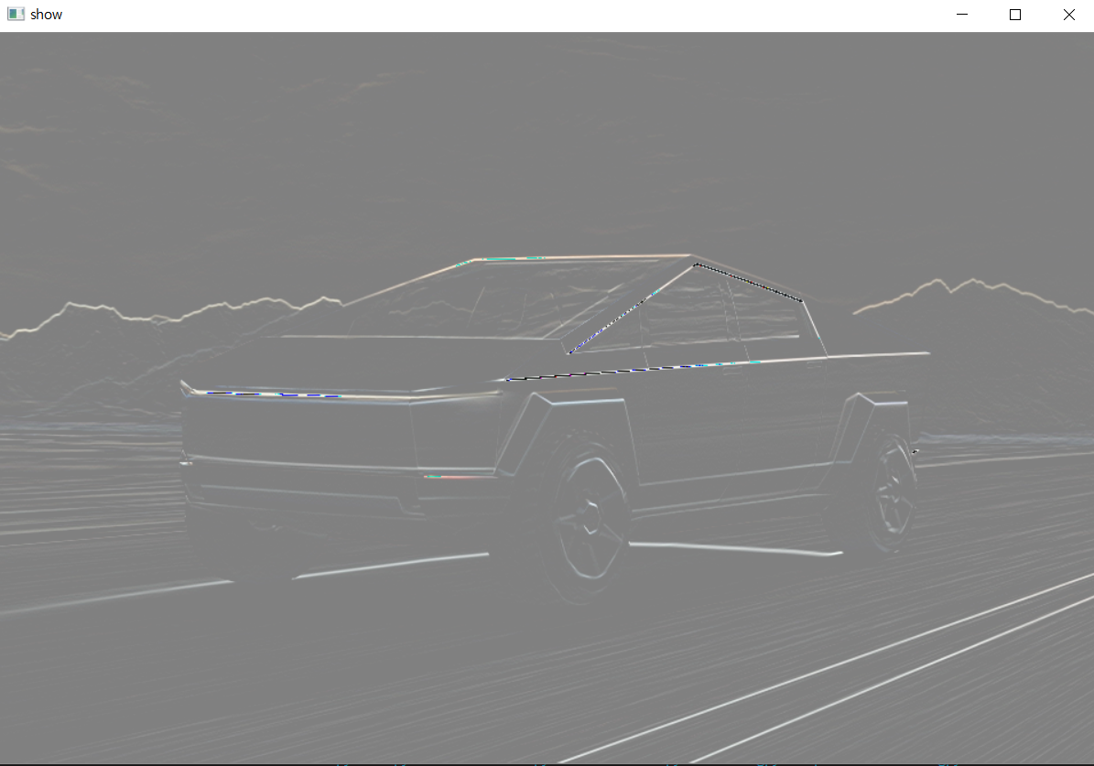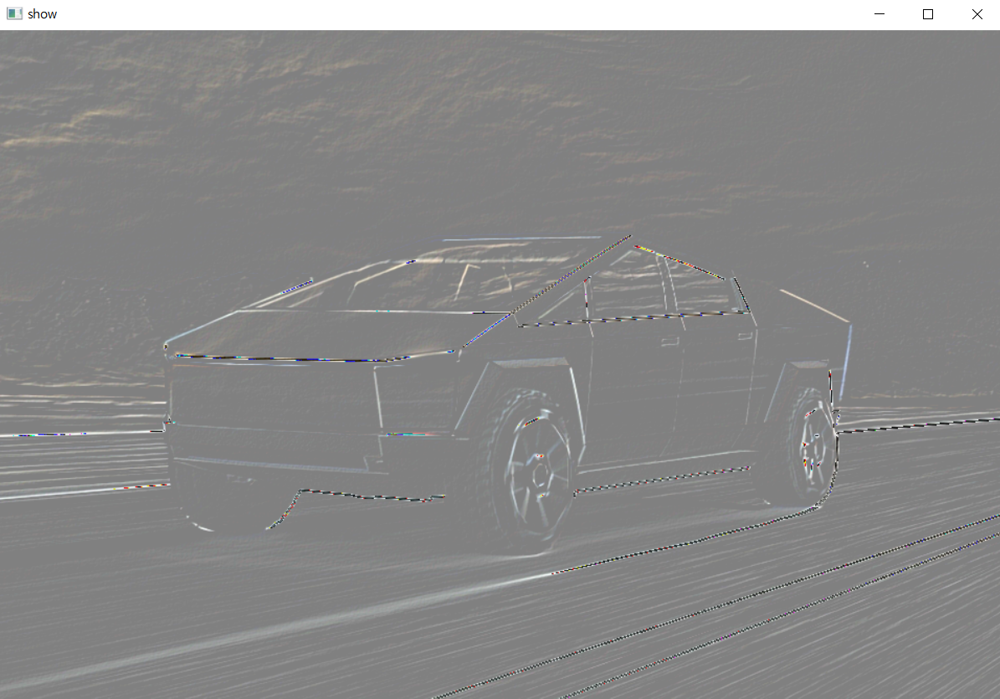

Filter 1 Filter 2

**Base_08. 형태학적 변환 & 팽창 & 침식**

CODE

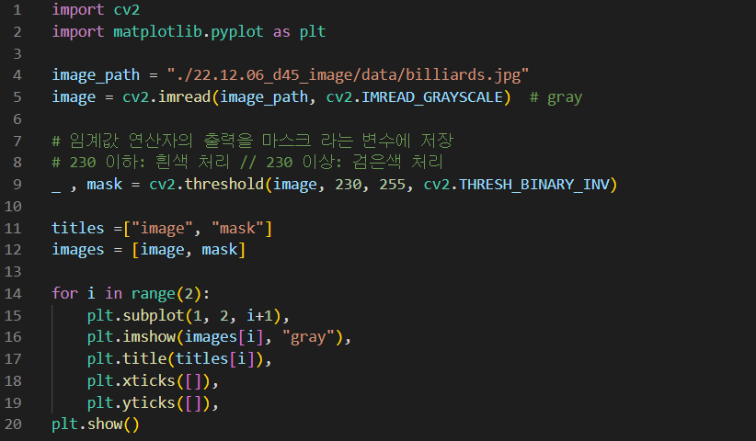

RESULT

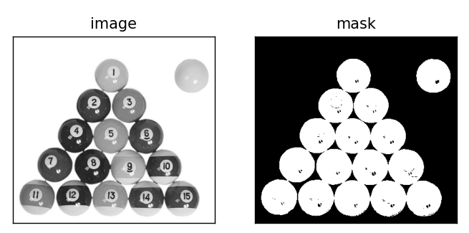

**Base_09. 형태학적 변환 & 팽창 & 침식**

CODE

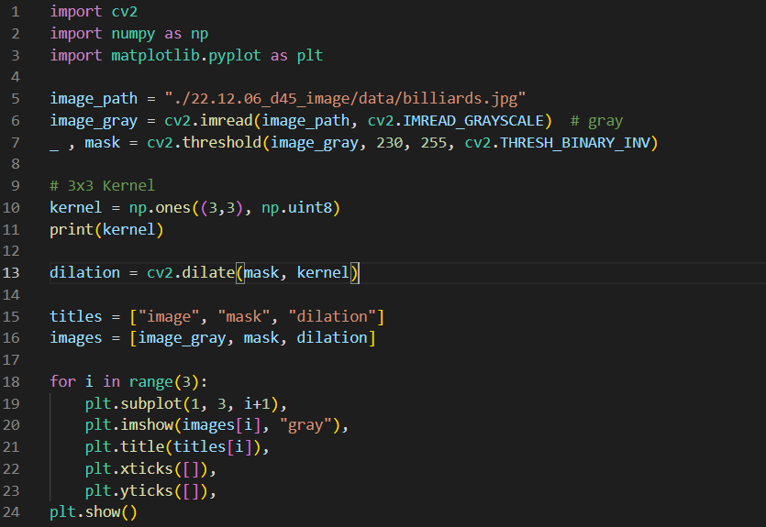

RESULT

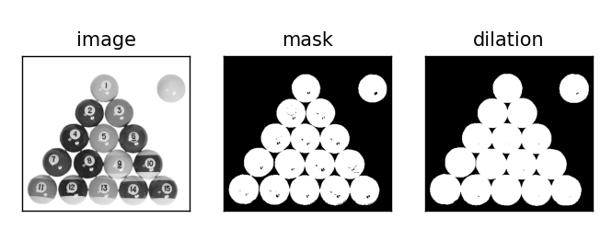

**Base_10. 형태학적 변환 & 팽창 & 침식**

CODE

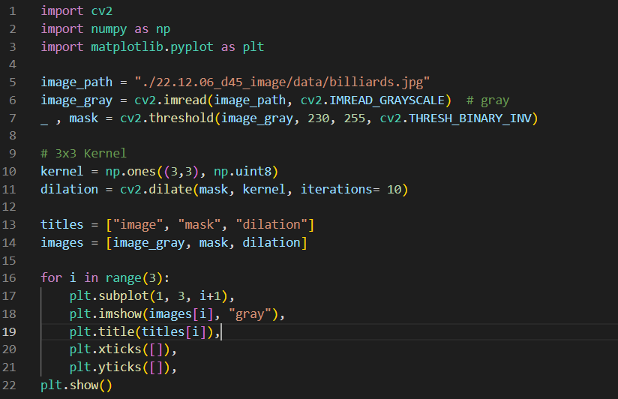

RESULT

